Тест 6

Запитання 1

Шо буде виведено в результаті виконання програми

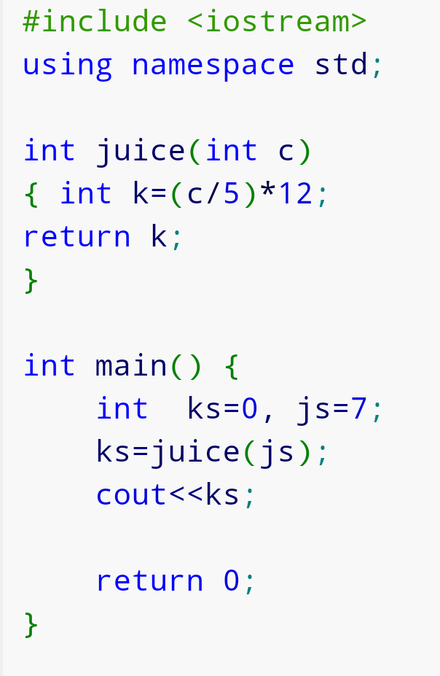

* 7
* **12**
* 5
* 0
* 1

Запитання 2

Шо буде виведено в результаті виконання програми

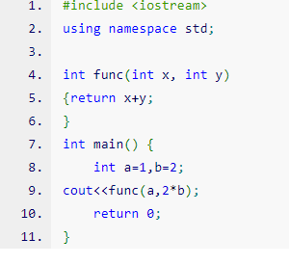

* 4
* 3
* **5**
* помилка виконання
* 2

Запитання 3

Шо буде виведено в результаті виконання програми

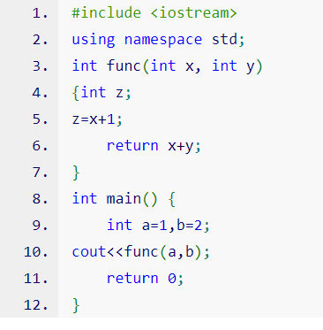

* **3**
* 2
* 5
* 4